Guide de l’utilisateur
du
Modèle numérique de surface de l’Ontario (données dérivées de l’imagerie)
Jeu de données géospatiales de l’Ontario
  - Information géospatiale de l’Ontario
  - Direction du numérique, des données, de l’information et des services opérationnels
  - Division de la gestion ministérielle et de l’information
  - Ministère des Richesses naturelles
2025-10-06

Avis de non-responsabilité
Ce document technique a été préparé par Sa Majesté le Roi du chef de l’Ontario, représenté par le ministère des Richesses naturelles (le « ministère »). Aucune garantie ou déclaration, explicite ou implicite, obligatoire ou autre ne s’applique ou n’est faite par le ministère à l’égard du document, de son exactitude ou de son intégralité. Le ministère ne sera en aucun cas tenu responsable des pertes de profits, de revenus ou de gains, des réclamations de tiers ou de tout dommage-intérêt économique, indirect, spécial, accessoire, consécutif ou exemplaire découlant des erreurs, inexactitudes ou omissions dans le présent document. La responsabilité des ministères pour de telles erreurs, inexactitudes ou omissions dans le cadre d’une réclamation, procédure ou action particulière ne dépassera en aucun cas la contrepartie réelle payée par le demandeur concerné au ministère pour les documents auxquels cette documentation pédagogique se rapporte. Sauf dans le cas de la responsabilité expressément prévue ci-dessus, les ministères n’ont aucune obligation ou responsabilité ni aucun devoir, qu’ils soient d’ordre contractuel, délictuel ou autre, y compris toute responsabilité ou négligence. Les limites, les exclusions et les avis de non-responsabilité susmentionnés s’appliquent, quelle que soit la nature de toute cause d’action, demande ou action, y compris, sans toutefois s’y limiter, la violation de contrat, la négligence, la responsabilité stricte, le délit ou toute autre théorie juridique, et survivent à toute violation fondamentale.

Renseignements supplémentaires
Le présent document n’est pas conforme à toutes les lignes directrices applicables aux documents numériques accessibles. Pour obtenir ce document dans un autre format, veuillez envoyer un courriel à Information géospatiale de l’Ontario à l’adresse suivante : geospatial@ontario.ca.
Pour obtenir de plus amples renseignements au sujet du présent document, veuillez communiquer avec Information géospatiale de l’Ontario à l’adresse suivante : geospatial@ontario.ca.

Historique du document
Date | Description
Le 26 septembre 2019 | Première publication
Le 3 mars 2020 | Mise à jour pour la publication du POCSO 2018
Le 16 décembre 2020 | Ajout du système de référence verticale et de production de données pour le POCSO 2018
Le 20 décembre 2021 | Ajout des PAINE 2019 et POSOO 2020
Le 19 décembre 2022 | Ajout du POCO 2021
Le 30 octobre 2023 | Ajout du PONOO 2022

Résumé

Mots-clés
Modèle numérique de surface (MNS), Information géospatiale de l’Ontario, altitude, Projet d’orthophotographie du Centre-Sud de l’Ontario (POCSO), Projet d’acquisition d’images numériques pour l’Est (PAINE), Projet d’orthophotographie du Sud-Ouest de l’Ontario (POSOO), Projet d’orthophotographie du Centre de l’Ontario (POCO), Projet d’orthophotographie du Nord-Ouest de l’Ontario (PONOO).

Sommaire
Le Guide de l'utilisateur va au-delà des métadonnées et explique aux utilisateurs de données le but précis pour lequel les données ont été recueillies, les procédés techniques, les logiciels et les normes applicables, les applications suggérées pour les données (et les méthodes générales pour les utiliser) et d’autres renseignements utiles. Par conséquent, ce guide passe en revue les spécifications d’acquisition de l’ensemble de données d’Information géospatiale de l’Ontario (IGO) pour le Modèle numérique de surface de l'Ontario (données dérivées de l’imagerie) et comment il se lie à l’ensemble de données général du projet d'imagerie.
Le Modèle numérique de surface de l'Ontario (données dérivées de l’imagerie) est un produit d'altitude matricielle qui donne une représentation généralisée des caractéristiques de la surface et du sol. Le personnel du ministère des Richesses naturelles (MRN) a généré le produit à partir du nuage de points classifiés de l’Ontario (données dérivées de l’imagerie) ou du nuage de points brut de l’Ontario (données dérivées de l’imagerie).

Table des matières
Avis de non-responsabilité 2
Renseignements supplémentaires 2
Historique du document 3
Résumé 4
Mots-clés 4
Sommaire 4
Table des matières 5
Liste des figures 7
Liste des tableaux 8
Liste des acronymes 9
Liste des définitions 10
Points de masse 10
Modèle altimétrique numérique (MAN) 10
Modèle numérique de terrain (MNT) 10
Modèle numérique de surface (MNS) 11
1. Description du produit 13
1.1 Acquisition 13
1.2 Production des données 15
1.3 Étendue géographique 17
1.4 Systèmes de référence 19
1.4.1 Système de référence horizontale 19
1.4.2 Système de référence verticale 19
1.5 Évaluation de la précision 20
1.6 Résolution spatiale 20
2. Détails des produits 22
2.1 Format des données 22
2.2 Restrictions relatives à l’utilisation 24
3. Liens vers des renseignements supplémentaires 25
4. Références 25
Annexe A : Affichage et utilisation des données du MNS 26
Ouverture et visualisation du MNS 26
Assemblage, visualisation et analyse de plusieurs tuiles du MNS : nouvel ensemble de données ou ensemble virtuel 28
Annexe B : Fonctions fréquentes pour l’analyse au moyen du MNE 30
Pente 30
Aspect 30
Courbure 31
Annexe C : Renseignements sur les préparations de données 32
Annexe D : Flux de travail détaillé du traitement du MNE 44
Flux de travail pour les extrants 45

Liste des figures
Figure 1 : Produits du POCSO 15
Figure 2 : Étendue des projets du Programme d’imagerie de l’Ontario d’IGO dans le MNS de 2010 à 2015 17
Figure 3 : Étendue des projets du Programme d’imagerie de l’Ontario d’IGO dans le MNS de 2018 à 2022 18
Figure 4 : Les noms des tuiles du MNS se composent de la taille de la tuile, de la zone MTU, de l’abscisse et de l’ordonnée, du projet et de l'année. 22
Figure 5 : Délimitations des préparations de données pour la distribution du MNS de l’Ontario (données dérivées de l’imagerie) pour les projets de 2010 à 2015 23
Figure 6 : Délimitations des préparations de données pour la distribution du MNS de l’Ontario (données dérivées de l’imagerie) pour les projets de 2018 à 2022 24
Figure 7 : Contenu d’une préparation de données du MNS décompressé 26
Figure 8 : Tuile du MNS à Kingston, Ont. 26
Figure 9 : Une tuile du MNS de Kingston en Ontario présentée selon l’exposition et le relief aux couleurs nuancées. 27
Figure 10 : Exemples d’une pente et d'un aspect 30
Figure 11 : Processus de développement du MNE du POCO 2016 46
Figure 12 : Piquets du nuage de points classifiés au sol après le filtrage des caractéristiques de la surface de la végétation 46
Figure 13 : Réseau triangulé irrégulier (RTI) produit à partir des piquets au sol 47
Figure 14 : Exposition du MNE interpolée à partir du RTI aligné sur les piquets au sol du nuage de points 47

Liste des tableaux
Tableau 1 : Renseignements sur l’acquisition pour les projets du Programme d’imagerie de l’Ontario d’IGO 14
Tableau 2 : Zone MTU de chaque projet dans le MNS 19
Tableau 3 : Système de référence vertical par projet 20
Tableau 4 : Résolution des cellules matricielles pour chaque projet d'imagerie 21
Tableau 5 : Préparations de distribution et taille du MNS de l'Ontario (données dérivées de l’imagerie) 32

Liste des acronymes
ADNMS : Au-dessus du niveau moyen du sol
ADS : Capteur numérique aéroporté
CGVD : Système canadien de référence altimétrique
DES : Distance de l'échantillon au sol
IGO : Information géospatiale de l’Ontario
LAS : Format de fichier LAS pour l’échange
MNE : Modèle numérique d’élévation
MNT : Modèle numérique de terrain
MNS : Modèle numérique de surface
MRN : Ministère des Richesses naturelles
MTU : Mercator transverse universelle
NAD : Système de référence nord-américain
PAINE : Projet d’acquisition d’images numériques pour l’Est
POCO : Projet d’orthophotographie du Centre de l’Ontario
PONOO : Projet d’orthophotographie du Nord-Ouest de l’Ontario
proche IR : proche infrarouge
RVB : Rouge, vert et bleu
POCSO : Projet d’orthophotographie du Centre-Sud de l’Ontario
POSOO : Projet d’orthophotographie du Sud-Ouest de l’Ontario
RTI : Réseaux triangulés irréguliers

Liste des définitions

Points de masse
Les points de masse sont des points espacés irrégulièrement, comportant chacun des coordonnées x/y et des valeurs z, généralement (mais pas toujours) utilisés pour former un RTI. Lorsqu’ils sont générés manuellement, les points de masse sont idéalement choisis pour représenter les variations les plus importantes de la pente ou de l’aspect des triangles du RTI. Cependant, pour le Nuage de points classifiés de l’Ontario (données dérivées de l’imagerie l’espacement et les motifs des points de masse dépendent de la distance de l'échantillon au sol (DES) du projet d’orthophotographie. Consulter l’Annexe D pour plus de détails.

Modèle altimétrique numérique (MAN)
MAN est un terme générique qui définit les données topographiques et bathymétriques numériques qui sont composées de coordonnées x/y et de valeurs z pour représenter une surface d’élévation.
Les termes « MNT » et « MNS » devraient être utilisés au lieu du terme « MAN » pour définir plus précisément les produits modèles « terre nue » ou « élévation de surface » dans la mesure du possible.
Le terme « MAN » doit être utilisé comme terme plus large lorsqu’il s’agit d’un produit générique de données d’élévation. Le MAN provincial est un exemple de produit générique d’élévation, comme il a été élaboré à l’aide d’une combinaison de jeux de données d’élévation « MNT » et « MNS » afin d’obtenir une couverture provinciale.

Modèle numérique de terrain (MNT)
La surface de la terre nue (surface la plus basse, dernière surface réfléchissante ou LiDAR dernier retour) représente la surface du « terrain nu », après le retrait de la végétation et des éléments construits.
La photogrammétrie a traditionnellement généré des MNT lorsque les élévations sont générées par des techniques de compilation manuelle. Sauf indication contraire, la surface de terre nue comprend la surface supérieure des plans d’eau, plutôt que la surface immergée du terrain sous-marin.
À l’instar d’un MNS, un MNT peut être structuré soit comme un jeu de données vectorielles (composé de points de masse et facultativement de lignes de rupture 3D) pour modéliser les élévations de la terre nue, soit comme un jeu de données matricielles interpolées à partir des données d’élévation vectorielles pour modéliser les élévations de terrain nu.
En utilisant des algorithmes modernes de classification des nuages de points d’élévation et des formats de fichiers, tels que LAS, un MNT peut représenter un jeu de données de points de masse qui a été classifié pour des élévations de « terrain nu ».

Modèle numérique de surface (MNS)
Un MNS est la surface réfléchissante la plus élevée des éléments de sol saisis par le capteur. Cette surface peut également être appelée « première surface réfléchissante » ou « LiDAR premier retour ». Le MNS peut inclure la cime des arbres, les toits et les sommets des tours, les poteaux téléphoniques et d’autres éléments naturels ou artificiels; il peut également inclure la surface du sol s’il n’y a pas de couverture végétale. La photogrammétrie, l’IFSAR, le LiDAR et le sonar peuvent tous fournir ce type de surface, mais des caractéristiques telles que la précision et le niveau de détail (capacité à résoudre les éléments de surface souhaités) peuvent varier considérablement d’une technologie à l’autre et même au sein d’une même technologie. Avec le sonar, le MNS peut inclure des navires coulés et d’autres artéfacts, tandis que la surface bathymétrique reflète le terrain naturel sous-marin. De manière semblable, avec la photogrammétrie, le LiDAR et l’IFSAR, la surface réfléchissante peut inclure tout artéfact présent lorsque le capteur a cartographié la zone. Il peut s’agir de voitures et de camions qui passent et d’autres éléments similaires qui ne sont normalement pas considérés comme faisant partie d’un modèle numérique de terrain.
À l’instar d’un MNT, un MNS peut être structuré soit comme un jeu de données vectorielles (composé de points de masse et facultativement de lignes de rupture 3D) pour modéliser les élévations de surface, soit comme un jeu de données matricielles interpolées à partir des données d’élévation vectorielles pour modéliser les élévations de surface.
En utilisant des algorithmes modernes de classification des nuages de points d’élévation et des formats de fichiers, tels que LAS, un MNS peut représenter un jeu de données de points de masse qui a été classifié pour des éléments d’élévation de surface.

1. Description du produit

1.1 Acquisition
Le Modèle numérique de surface de l'Ontario (données dérivées de l’imagerie) s’appuie sur des données acquises par le Programme d’imagerie de l’Ontario d’IGO. Des renseignements sur les acquisitions du Programme d’imagerie de l’Ontario se trouvent dans le Guide de l’utilisateur de l’imagerie (anglais seulement) (https://www.publicdocs.mnr.gov.on.ca/mirb/Ontario_Imagery_User_Guide.docx). Le Programme d’imagerie de l’Ontario génère des produits comme des images stéréoscopiques et des tuiles d’orthophotographie de 1 km par 1 km dans les formats GeoTIFF et JPEG2000 dotés de bandes standards rouges, vertes et bleues et des bandes proche infrarouge.
Le MNS a été généré pour les zones du projet d’orthophotographie du Centre-Sud de l’Ontario (POCSO) 2013, du Projet d’acquisition d’images numériques pour l’Est (PAINE) 2014, du Projet d’orthophotographie du Sud-Ouest de l’Ontario (POSOO) 2015, du POCSO 2018, du PAINE 2019, du POSOO 2020, du POCO 2021 et du PONOO 2022 ainsi que pour des portions du POSOO 2010.

Tableau 1 : Renseignements sur l’acquisition pour les projets du Programme d’imagerie de l’Ontario d’IGO
Nom du projet | Période d’acquisition | Superficie (km²) du projet | Système de caméras | Altitude de vol au-dessus du niveau moyen du sol (ADNMS) | Remarques supplémentaires
POSOO 2010 | Du 18 mars au 23 avril 2010 | 20 920 | UltraCam X ou Xp de Vexcel | 2 457 m | Le nuage de points n'a été généré que pour une partie du POSOO 2010. Ces statistiques s'appliquent à cette zone.
POCSO 2013 | Du 26 avril au 7 mai 2013 | 35 762 | Leica ADS80 | 1 920 m | 40 partenaires financiers ont participé au POCSO 2013
PAINE 2014 | Du 28 avril au 7 juin 2014 | 37 290 | Leica ADS100 | 2 377 m | 60 partenaires financiers ont participé au PAINE 2014
POSOO 2015 | Du 12 avril au 23 mai 2015 | 49 167 | Leica ADS100 | 2 506 à 2 535 m | 40 partenaires financiers ont participé au POSOO 2015
POCSO 2018 | Du 22 mars au 23 mai 2018 et du 6 au 27 mai 2019 | 38 920 | UltraCam X ou UltraCamEagle de Vexcel
PAINE 2019 | Du 25 avril 2019 au 22 mai 2020 | 36 103 | UltraCam X ou UltraCamEagle de Vexcel |  | 42 partenaires financiers ont participé au PAINE 2019
POSOO 2020 | Du 7 mars au 20 juin 2020 | 44 828 | UCX et UCX Prime de Vexcel |  | 67 partenaires financiers ont participé au POSOO 2020
POCO 2021 | Du 2 avril au 1er juin 2021 | 49 540 | UCX-SX ou UC-E de Vexcel
PONOO 2022 | Du 15 mai au 2 novembre 2022 | 40 675 | UCX-SX ou UC-E de Vexcel

1.2 Production des données
Après avoir publié les nuages de points bruts du POCSO 2013, du PAINE 2014 et du POSOO 2015, le personnel du MRN a travaillé avec les données LAS des nuages de points bruts pour créer un nuage de points classifiés, un modèle numérique de surface (MNS) et un modèle numérique d’élévation (MNE), comme le montre la figure 1 dans un exemple du POCSO 2013.
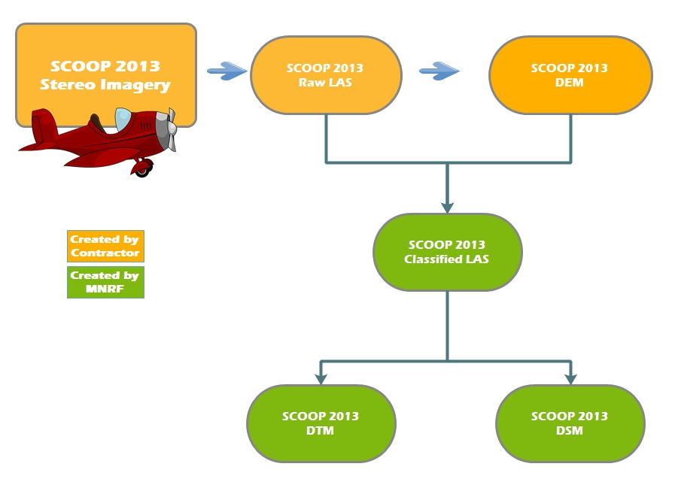
Figure 1 : Produits du POCSO
Le nuage de points brut obtenu au moyen du chevauchement des lignes de vol a été rééchantillonné avec un espacement de 50 cm et recarrelé en tuiles de 1 km par 1 km, puis réassemblé au format LAS. Cette méthode diminue le nombre de points redondants et le volume de données. Pendant le recarrelage, on a effectué une comparaison avec le MNE du sous-traitant pour attribuer automatiquement la classification LAS. Si le MNE se situait dans les 50 cm verticalement, un code de classification LAS de 2 (sol) lui était attribué, sinon il recevait un code LAS de 0 (non attribué). Ce nuage de points a été publié sous le nom du Nuage de points classifiés de l’Ontario (données dérivées de l’imagerie) (https://geohub-fr.lio.gov.on.ca/maps/73dee0f1b2074b369d9a70c6c57c5dc3/explore).
La matrice du MNS a été créée au moyen de tous les points (sol et non classifiés) du nuage de points classifiés. Il s'agit d'un produit d'une résolution de 2 m correspondant au même carrelage et à la même résolution que le MNE. Lors de la production de la matrice, les 8 tuiles adjacentes sont également utilisées pour éviter tout effet de bord.
La matrice du MNE a été produite à partir des points classifiés au sol, puis comparée au MNS pour veiller à ce qu'aucun point ne soit plus élevé que le MNS.
Depuis 2018, le sous-traitant en imagerie fournit les nuages de points pour les acquisitions. Le logiciel UltraMap de photogrammétrie a servi à la créer pour produire l'orthophotographie. Par la suite, le personnel du MRN a produit le MNS matriciel d'une résolution de 50 cm.

1.3 Étendue géographique
Le Programme d’imagerie de l’Ontario d’IGO fournit des images de haute résolution sans feuilles selon un cycle de cinq ans pour le Sud de l'Ontario et certaines parties du pré-Nord. Voir les figures 2 et 3 pour connaître l’étendue des projets d'imagerie du MNS de l'Ontario (données dérivées de l’imagerie).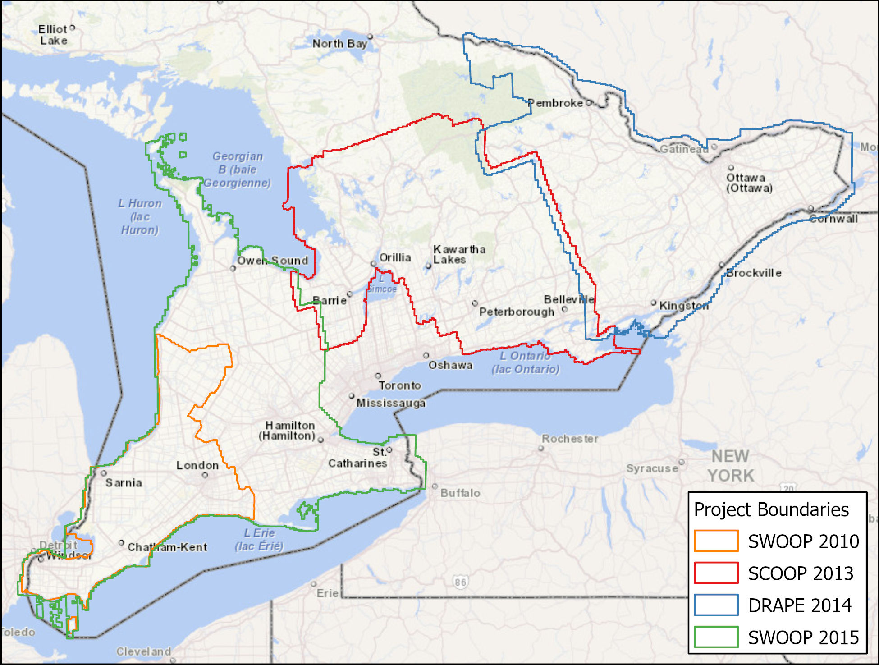
Figure 2 : Étendue des projets du Programme d’imagerie de l’Ontario d’IGO dans le MNS de 2010 à 2015
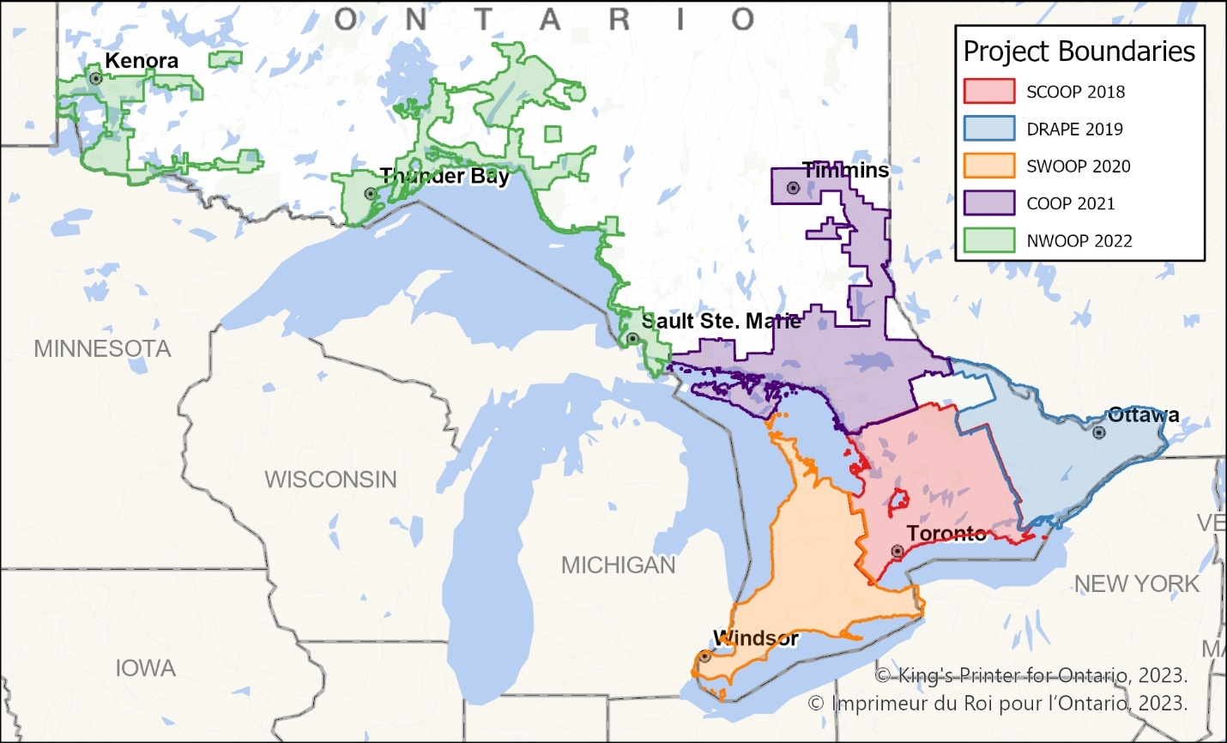
Figure 3 : Étendue des projets du Programme d’imagerie de l’Ontario d’IGO dans le MNS de 2018 à 2022

1.4 Systèmes de référence

1.4.1 Système de référence horizontale
Le système de coordonnées horizontales du MNS de l'Ontario (données dérivées de l’imagerie) reflète le Mercator transverse universelle (MTU). La zone varie selon le secteur du projet (tableau 2). Le système de référence horizontal est le Système de référence nord-américain de 1983 du Système canadien de référence spatiale (NAD83[SCRS]) (https://ressources-naturelles.canada.ca/science-donnees/science-recherche/geomatique/science-recherche-systemes-reference-geodesique/systeme-canadien-reference-spatiale-scrs?_gl=1*1i4n4qy*_ga*ODgwODM1ODU5LjE3NDIwMDUyNjM.*_ga_C2N57Y7DX5*MTc0MjA5MzA4Ny4zLjEuMTc0MjA5MzI1Ni4wLjAuMA..).
L'unité de mesure horizontale (les unités de l'axe du système de coordonnées) pour toutes les cellules de la grille matricielle dans le MNS est le mètre (m).
Tableau 2 : Zone MTU de chaque projet dans le MNS
Zone du projet | Zone MTU
POCSO 2013/2018 | 17 et 18
PAINE 2014/2019 | 18
POSOO 2010/2015/2020 | 17
POCO 2021 | 17
PONOO 2022 | 15 et 16

1.4.2 Système de référence verticale
Le système de coordonnées verticales du MNS de l'Ontario (données dérivées de l’imagerie) varie selon le projet d'acquisition (tableau 3). Les renseignements sur le système canadien de référence vertical se trouvent sur la page de la Modernisation du système de référence altimétrique de Ressources naturelles Canada (https://ressources-naturelles.canada.ca/science-donnees/science-recherche/geomatique/science-recherche-systemes-reference-geodesique/systeme-canadien-reference-spatiale-scrs?_gl=1*1i4n4qy*_ga*ODgwODM1ODU5LjE3NDIwMDUyNjM.*_ga_C2N57Y7DX5*MTc0MjA5MzA4Ny4zLjEuMTc0MjA5MzI1Ni4wLjAuMA..#hrs).
L’unité de mesure verticale (les unités de l'axe du système de coordonnées) pour toutes les cellules de la grille matricielle dans le MNS est le mètre (m). Une seule valeur d'élévation verticale représente chaque cellule de la grille matricielle dans le MNS.
Tableau 3 : Système de référence vertical par projet
Zone du projet | Système de référence vertical
POCSO 2013, PAINE 2014, POSOO 2010/2015 | CGVD28
POCSO 2018, PAINE 2019, POSOO 2020, POCO 2021, PONOO 2022 | CGVD2013

1.5 Évaluation de la précision
Le Comité de consultation et de coordination des élévations de la fonction publique de l’Ontario a publié les normes sur la précision des évaluations (2016, anglais seulement) pour évaluer la précision des données numériques d'altitude. Les normes ont été rédigées pour s’arrimer aux normes sur la précision positionnelle de 2014 pour les données géospatiales numériques de l'American Society for Photogrammetry and Remote Sensing (ASPRS).
La précision verticale du Modèle numérique de surface (MNS) du POCSO 2013 et du Modèle numérique de terrain (MNT) du POCSO 2013 a fait l’objet d’une évaluation. À ce jour, aucune évaluation n’a été pratiquée en particulier pour les MNS pour les autres zones d'imagerie, mais les produits du POCSO présentent de nombreuses similitudes avec les autres projets. Les résultats de l'évaluation du POCSO, y compris les données, peuvent être téléchargés du fichier de métadonnées du MNS de l'Ontario (données dérivées de l’imagerie) (https://geohub-fr.lio.gov.on.ca/maps/mnrf::mod%C3%A8le-num%C3%A9rique-de-surface-de-lontario-donn%C3%A9es-d%C3%A9riv%C3%A9es-de-limagerie/about).

1.6 Résolution spatiale
L'espacement de la grille s’appuie sur la projection de Mercator transverse universelle (MTU) avec une résolution des cellules matricielles variant selon la zone du projet (tableau 4).
Tableau 4 : Résolution des cellules matricielles pour chaque projet d'imagerie
Zone du projet | Résolution matricielle (m)
POSOO 2010 | 2
POCSO 2013 | 2
PAINE 2014 | 2
POSOO 2015 | 2
POCSO 2018 | 0,5
PAINE 2019 | 0,5
POSOO 2020 | 0,5
POCO 2021 | 0,5
PONOO 2022 | 0,5

2. Détails des produits

2.1 Format des données
Le MNS de l'Ontario (données dérivées de l’imagerie) est enregistré dans des fichiers matriciels en format IMG (ERDAS-Imagine) ou TIFF en tuiles de 1 km par 1 km et préparés en tuiles comprimées au moyen du format de fichiers d’archives ZIP. La nomenclature des fichiers est expliquée à la Figure 4.
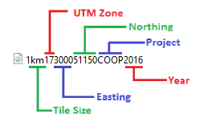
Figure 4 : Les noms des tuiles du MNS se composent de la taille de la tuile, de la zone MTU, de l’abscisse et de l’ordonnée, du projet et de l'année.
Le MNS est actuellement enregistré et distribué par CarrefourGéo Ontario (https://geohub-fr.lio.gov.on.ca/?locale=fr). Il est possible de télécharger des préparations de données en cliquant sur les caractéristiques de l'interface cartographique de l'enregistrement dans le Modèle numérique de surface de l'Ontario (données dérivées de l’imagerie) (https://geohub-fr.lio.gov.on.ca/maps/9515b065abb44a379665f3e176ee684e/explore) ou à partir de la liste des préparations de données. Des renseignements supplémentaires sur la façon d’utiliser le MNS se trouvent à l’Annexe A. Des renseignements sur la taille des fichiers et le contenu des préparations de données se trouvent à l'Annexe C.
Les produits du POSOO 2010 ne sont pas organisés en tuiles ni préparés aux fins de téléchargement. Ils sont enregistrés au format Esri GRID. Voir les instructions sur la commande de données massives (https://www.publicdocs.mnr.gov.on.ca/mirb/LIO-LargeData-OrderingInstructions.docx) pour commander des données de ce projet.

Les figures ci-dessous montrent que le MNS est divisé en préparations de données pour la distribution.
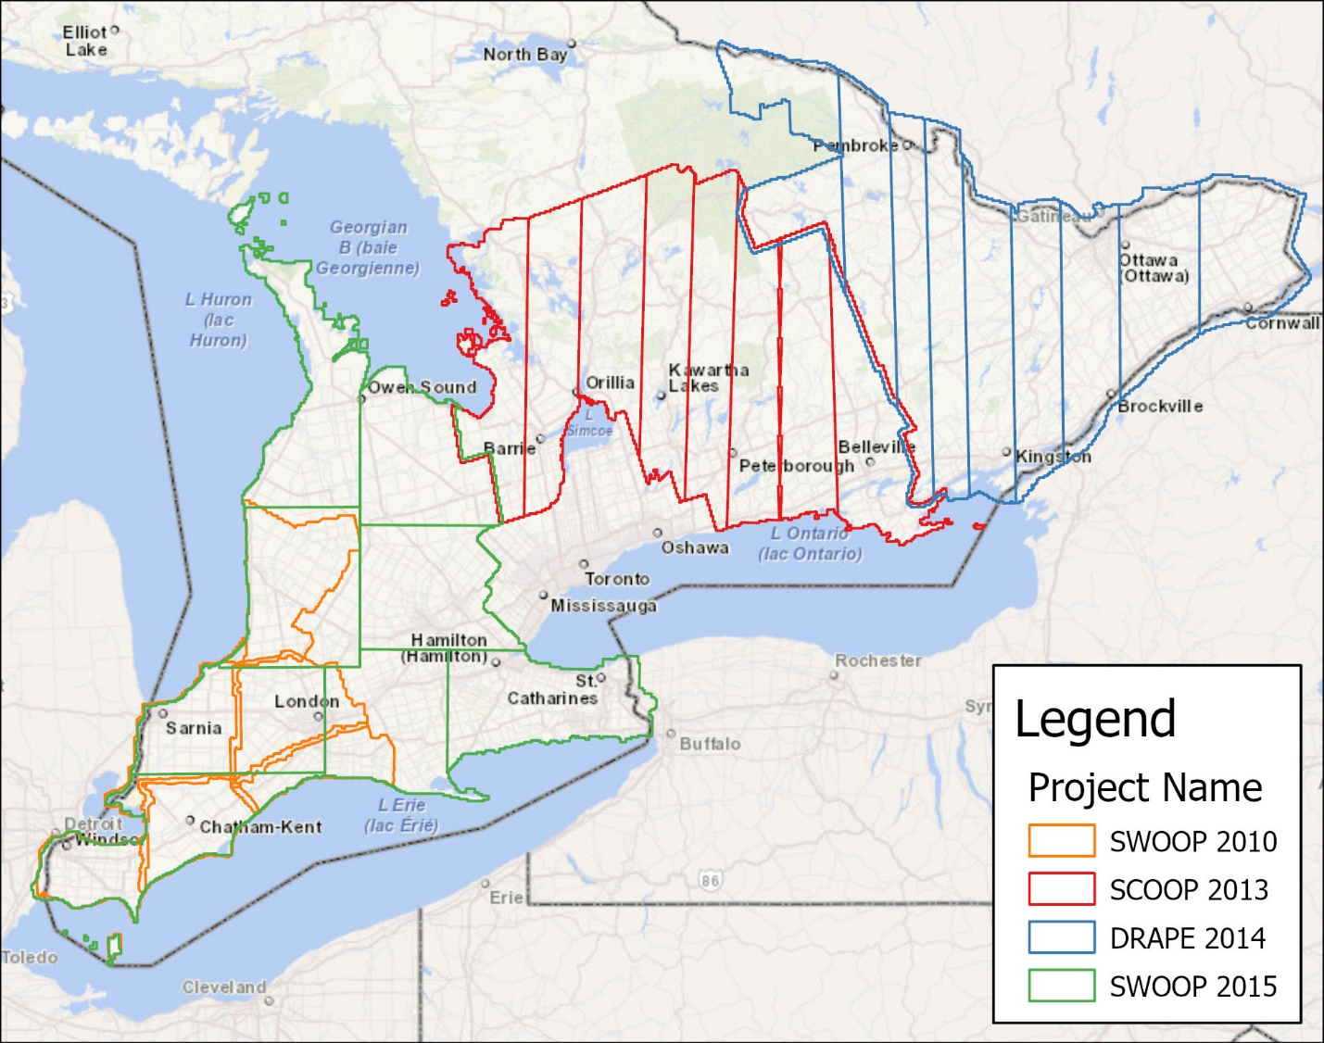
Figure 5 : Délimitations des préparations de données pour la distribution du MNS de l’Ontario (données dérivées de l’imagerie) pour les projets de 2010 à 2015
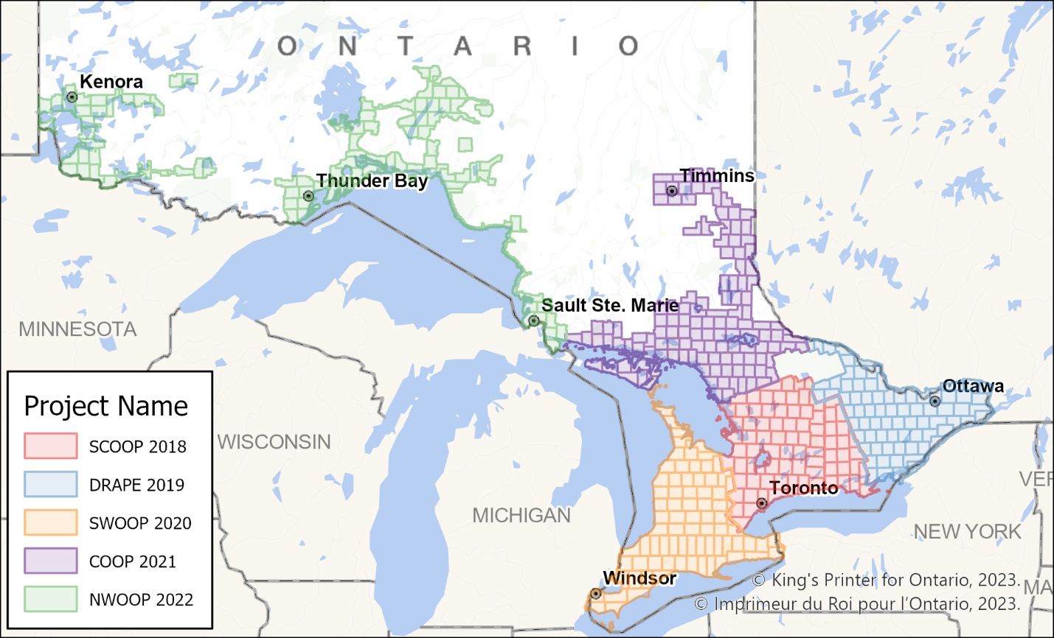
Figure 6 : Délimitations des préparations de données pour la distribution du MNS de l’Ontario (données dérivées de l’imagerie) pour les projets de 2018 à 2022

2.2 Restrictions relatives à l’utilisation
Le MNS de l'Ontario (données dérivées de l’imagerie) est considéré comme un projet de données ouvertes. Vous êtes libre de copier, modifier, publier, traduire, adapter, distribuer ou utiliser de quelque manière que ce soit les renseignements sur quelque support ou format et de quelque mode que ce soit à des fins licites. Dans ces cas, vous devez utiliser la mention suivante : « Renferme des renseignements assujettis à la Licence du gouvernement ouvert – Ontario ». Voir le site Licence du gouvernement ouvert – Ontario (https://www.ontario.ca/fr/page/licence-du-gouvernement-ouvert-ontario).

3. Liens vers des renseignements supplémentaires
Ressources naturelles Canada, 2019, Mises à jour du système de référence spatiale (https://ressources-naturelles.canada.ca/science-donnees/science-recherche/geomatique/science-recherche-systemes-reference-geodesique/modernisation-systeme-reference-altimetrique?_gl=1*uv8hgt*_ga*ODgwODM1ODU5LjE3NDIwMDUyNjM.*_ga_C2N57Y7DX5*MTc0MjEyNDQ0MC40LjAuMTc0MjEyNDQ0MC4wLjAuMA..)
Ressources naturelles Canada, 2016, À propos du Système canadien de référence spatiale (https://ressources-naturelles.canada.ca/science-donnees/science-recherche/geomatique/science-recherche-systemes-reference-geodesique/systeme-canadien-reference-spatiale-scrs?_gl=1*s6syb4*_ga*ODgwODM1ODU5LjE3NDIwMDUyNjM.*_ga_C2N57Y7DX5*MTc0MjEyNDQ0MC40LjEuMTc0MjEyNDUxMS4wLjAuMA..)

4. Références
Comité de consultation et de coordination des élévations, Ontario, 2016, Elevation Accuracy Guidelines, Imprimeur du Roi pour l'Ontario. https://www.publicdocs.mnr.gov.on.ca/mirb/Elevation%20Accuracy%20Guidelines%20-%20User%20Guide.docx)

Annexe A : Affichage et utilisation des données du MNS

Ouverture et visualisation du MNS
Les préparations du MNS doivent être décompressées. Cette action créera un dossier correspondant au nom de la préparation de données qui contient les fichiers matriciels IMG ou TIF (Figure 7).
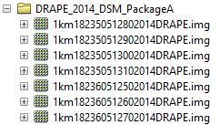
Figure 7 : Contenu d’une préparation de données du MNS décompressé
Les tuiles du MNS servent à visualiser ou à analyser les données au moyen de l'une des nombreuses préparations du logiciel du SIG capables d'utiliser les fichiers matriciels IMG et TIF. Le MNS représente une surface continue de cellules contenant des valeurs d'altitude (z) en mètres (Figure 8). Le MNS peut avoir des avantages par rapport au MNE lorsqu'il s'agit de comprendre des caractéristiques en surface telles que le couvert forestier ou des infrastructures bâties (immeubles) et de pratiquer des analyses en champ de vision.
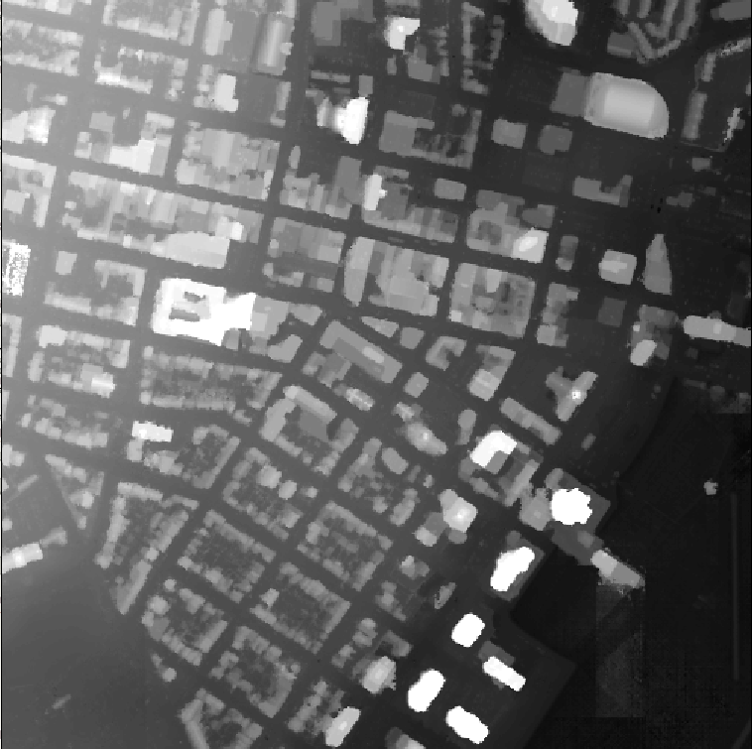
Figure 8 : Tuile du MNS à Kingston, Ont.
Les tuiles du MNS peuvent être utilisées telles quelles pour analyser l'altitude topographique. Par contre, pour effectuer une visualisation, il est préférable d’utiliser des données dérivées et d'afficher le MNS à l'aide de l'exposition ou d'une fonction de relief aux couleurs nuancées. L’exposition est une image en nuances de gris qui représente un MNS en trois dimensions comme l'œil l'interpréterait si le soleil se couchait dans une direction (azimut) et à une altitude données. Le relief aux couleurs nuancées s’appuie sur ce principe en ajoutant un dégradé de couleurs fondé sur les valeurs z des cellules. La Figure 9 donne des exemples d'une exposition (gauche) avec des propriétés appliquées de manière à ce qu'elle soit éclairé à 210° (sud-ouest) et ait un relief aux couleurs nuancées à 315° (nord-ouest).
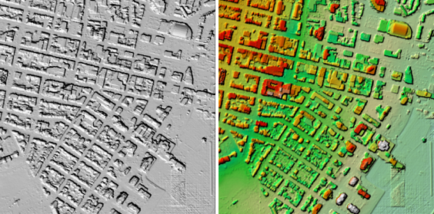
Figure 9 : Une tuile du MNS de Kingston en Ontario présentée selon l’exposition et le relief aux couleurs nuancées.

Assemblage, visualisation et analyse de plusieurs tuiles du MNS : nouvel ensemble de données ou ensemble virtuel
Comme bon nombre de produits matriciels et d'imagerie d’IGO, le produit du MNS est fourni en tuiles de 1 km² sans chevauchement regroupées en préparations. Cette méthode de stockage et de distribution comporte plusieurs avantages, notamment l’entretien des métadonnées, les questions de stockage et la souplesse qui permet aux clients de demander les données dont ils ont besoin pour leur zone d'étude, sans qu'ils aient à extraire des données particulières fondées sur des délimitations qu’ils auraient fournies.
Si votre zone d'étude couvre plusieurs tuiles du MNS, chacune d’elles peut être visualisée simultanément. Par contre, pour les besoins de l'analyse, ou simplement pour une visualisation plus rapide et moins compliquée, il est généralement préférable d’assembler toutes les tuiles de la zone d'étude en une seule. Cet assemblage peut se faire de différentes façons :
La méthode traditionnelle consiste à assembler ou à fusionner toutes les tuiles individuelles en une nouvelle matrice qui couvre l'ensemble de la zone d'étude. Elle permet de faire l’affichage plus rapidement et peut être nécessaire dans certaines activités d'analyse. Par contre, elle présente l'inconvénient de produire un nouvel ensemble de données distinct, lequel comporte des conséquences sur l'espace de stockage. Comme il s’agit d'un nouvel ensemble de données, la nomenclature et les métadonnées de la structure des tuiles individuelles utilisées comme source seront également perdues.
Les données matricielles requièrent beaucoup d'espace de stockage, c'est pourquoi il est souvent préférable d'utiliser une représentation virtuelle de plusieurs tuiles comme une entité unique. Ces méthodes peuvent inclure des ensembles mosaïques de données matricielles et des catalogues virtuels de données matricielles. La plupart de ces méthodes ont l'avantage de préserver les fichiers, les métadonnées, la structure des dossiers et les emplacements originaux, et les données relatives aux tuiles ou groupes de tuiles contributeurs peuvent même être stockées à des endroits distincts selon l'espace de stockage requis.
Les méthodes et options exactes dépendent du logiciel utilisé et des exigences de l'analyse. Veuillez consulter la documentation sur le logiciel du SIG que vous utilisez pour obtenir des détails précis sur les options offertes.

Annexe B : Fonctions fréquentes pour l’analyse au moyen du MNE
La matrice du MNE peut être utilisée comme une entrée pour une variété de fonctions d'analyse de la géométrie des surfaces, notamment les calculs de pente, d'aspect et de courbure. Les algorithmes utilisés pour chacun de ces calculs peuvent varier en fonction du logiciel qui effectue le calcul.

Pente
La pente est un calcul fondé sur la différence entre la hauteur et la longueur le long d'une ligne précise. La valeur de sortie attribuée à une cellule est généralement fondée sur la différence maximale entre les valeurs d'altitude par rapport aux cellules adjacentes et elle est généralement exprimée en degrés ou en pourcentage.

Aspect
L'aspect est un calcul qui applique une valeur numérique à une cellule en fonction de la direction devant laquelle la pente se trouve, en degrés. Ces valeurs peuvent être catégorisées en fonction des directions d’une boussole (nord, sud, sud-est, etc.). Par exemple, dans la Figure 10, l'aspect du paysage est principalement orienté vers le sud et le sud-ouest.
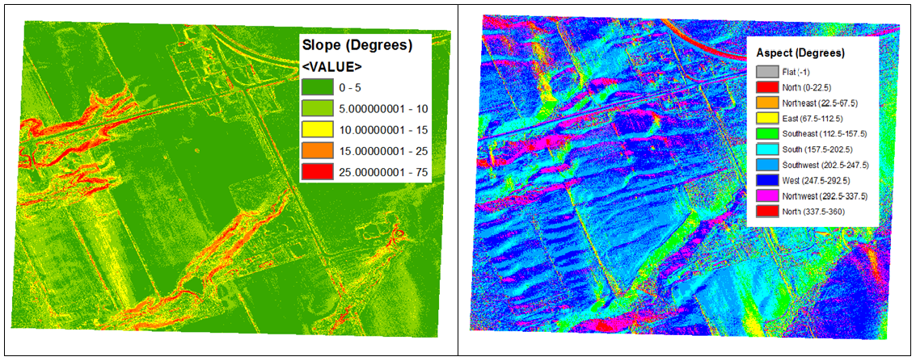
Figure 10 : Exemples d’une pente et d'un aspect

Courbure
La courbure est un calcul fondé sur la forme des surfaces. Elle est calculée pour chaque cellule en fonction des cellules voisines. Les valeurs positives d’une courbure indiquent une surface convexe, tandis que les valeurs négatives indiquent une surface concave. Il est également possible d'extraire la courbure longitudinale de la pente ou les valeurs de la courbure planiforme (horizontal) de la pente.

Annexe C : Renseignements sur les préparations de données
Tableau 5 : Préparations de distribution et taille du MNS de l'Ontario (données dérivées de l’imagerie)
Préparations | Taille comprimée (Go) | Nombre de tuiles | Référence horizontale
POSOO 2010 Chatham-Kent | 2,63 | 1 | NAD83(SCRS) MTU 17N
POSOO 2010 Elgin | 4,96 | 1 | NAD83(SCRS) MTU 17N
POSOO 2010 Essex | 5 | 1 | NAD83(SCRS) MTU 17N
POSOO 2010 Huron | 7,55 | 1 | NAD83(SCRS) MTU 17N
POSOO 2010 Middlesex |  | 1 | NAD83(SCRS) MTU 17N
POCSO 2013 A | 2,65 | 4 322 | NAD83(SCRS) MTU 17N
POCSO 2013 B | 2,72 | 4 410 | NAD83(SCRS) MTU 17N
POCSO 2013 C | 2,75 | 4 353 | NAD83(SCRS) MTU 17N
POCSO 2013 D | 2,76 | 4 452 | NAD83(SCRS) MTU 17N
POCSO 2013 E | 2,77 | 4 415 | NAD83(SCRS) MTU 17N
POCSO 2013 F | 2,76 | 4 414 | NAD83(SCRS) MTU 17N
POCSO 2013 G | 2,98 | 4 765 | NAD83(SCRS) MTU 18N
POCSO 2013 H | 2,87 | 4 790 | NAD83(SCRS) MTU 18N
PAINE 2014 A | 2,89 | 4 412 | NAD83(SCRS) MTU 18N
PAINE 2014 B | 2,57 | 3 986 | NAD83(SCRS) MTU 18N
PAINE 2014 C | 2,39 | 3 850 | NAD83(SCRS) MTU 18N
PAINE 2014 D | 2,5 | 4 082 | NAD83(SCRS) MTU 18N
PAINE 2014 E | 2,71 | 4 363 | NAD83(SCRS) MTU 18N
PAINE 2014 F | 2,47 | 4 161 | NAD83(SCRS) MTU 18N
PAINE 2014 G | 2,33 | 4 007 | NAD83(SCRS) MTU 18N
PAINE 2014 H | 2,33 | 4 192 | NAD83(SCRS) MTU 18N
PAINE 2014 I | 2,33 | 4 173 | NAD83(SCRS) MTU 18N
POSOO 2015 A | 3,18 | 5 541 | NAD83(SCRS) MTU 17N
POSOO 2015 B | 2,96 | 5 115 | NAD83(SCRS) MTU 17N
POSOO 2015 C | 2,95 | 5 338 | NAD83(SCRS) MTU 17N
POSOO 2015 D | 2,98 | 6 047 | NAD83(SCRS) MTU 17N
POSOO 2015 E | 2,96 | 5 791 | NAD83(SCRS) MTU 17N
POSOO 2015 F | 2,88 | 5 335 | NAD83(SCRS) MTU 17N
POSOO 2015 G | 3,02 | 5 579 | NAD83(SCRS) MTU 17N
POSOO 2015 H | 3,09 | 5 881 | NAD83(SCRS) MTU 17N
POCSO 2018 01 | 3,19 | 618 | NAD83(SCRS) MTU 17N
POCSO 2018 02 | 2,99 | 619 | NAD83(SCRS) MTU 17N
POCSO 2018 03 | 3,18 | 620 | NAD83(SCRS) MTU 17N
POCSO 2018 04 | 3,21 | 620 | NAD83(SCRS) MTU 17N
POCSO 2018 05 | 3,12 | 625 | NAD83(SCRS) MTU 17N
POCSO 2018 06 | 3,23 | 618 | NAD83(SCRS) MTU 17N
POCSO 2018 07 | 3,1 | 624 | NAD83(SCRS) MTU 17N
POCSO 2018 08 | 2,8 | 610 | NAD83(SCRS) MTU 17N
POCSO 2018 09 | 2,94 | 624 | NAD83(SCRS) MTU 17N
POCSO 2018 10 | 3,25 | 624 | NAD83(SCRS) MTU 17N
POCSO 2018 11 | 3,11 | 624 | NAD83(SCRS) MTU 17N
POCSO 2018 12 | 3,19 | 630 | NAD83(SCRS) MTU 17N
POCSO 2018 13 | 3,17 | 605 | NAD83(SCRS) MTU 17N
POCSO 2018 14 | 3,24 | 607 | NAD83(SCRS) MTU 17N
POCSO 2018 15 | 3,03 | 618 | NAD83(SCRS) MTU 17N
POCSO 2018 16 | 2,95 | 616 | NAD83(SCRS) MTU 17N
POCSO 2018 17 | 3,05 | 623 | NAD83(SCRS) MTU 17N
POCSO 2018 18 | 2,9 | 594 | NAD83(SCRS) MTU 17N
POCSO 2018 19 | 2,79 | 621 | NAD83(SCRS) MTU 17N
POCSO 2018 20 | 3,05 | 621 | NAD83(SCRS) MTU 17N
POCSO 2018 21 | 3,22 | 618 | NAD83(SCRS) MTU 17N
POCSO 2018 22 | 3,14 | 601 | NAD83(SCRS) MTU 17N
POCSO 2018 23 | 2,93 | 600 | NAD83(SCRS) MTU 17N
POCSO 2018 24 | 3,07 | 593 | NAD83(SCRS) MTU 17N
POCSO 2018 25 | 2,83 | 607 | NAD83(SCRS) MTU 17N
POCSO 2018 26 | 3,1 | 575 | NAD83(SCRS) MTU 17N
POCSO 2018 27 | 3,12 | 550 | NAD83(SCRS) MTU 17N
POCSO 2018 28 | 3,32 | 578 | NAD83(SCRS) MTU 17N
POCSO 2018 29 | 3,14 | 575 | NAD83(SCRS) MTU 17N
POCSO 2018 30 | 3,24 | 575 | NAD83(SCRS) MTU 17N
POCSO 2018 31 | 3,18 | 575 | NAD83(SCRS) MTU 17N
POCSO 2018 32 | 3,14 | 506 | NAD83(SCRS) MTU 17N
POCSO 2018 33 | 3,25 | 504 | NAD83(SCRS) MTU 17N
POCSO 2018 34 | 3,11 | 528 | NAD83(SCRS) MTU 17N
POCSO 2018 35 | 3,2 | 501 | NAD83(SCRS) MTU 17N
POCSO 2018 36 | 2,9 | 465 | NAD83(SCRS) MTU 17N
POCSO 2018 37 | 3,22 | 529 | NAD83(SCRS) MTU 17N
POCSO 2018 38 | 3,31 | 529 | NAD83(SCRS) MTU 17N
POCSO 2018 39 | 3,25 | 529 | NAD83(SCRS) MTU 17N
POCSO 2018 40 | 3,29 | 529 | NAD83(SCRS) MTU 17N
POCSO 2018 41 | 3,28 | 529 | NAD83(SCRS) MTU 17N
POCSO 2018 42 | 3,22 | 516 | NAD83(SCRS) MTU 17N
POCSO 2018 43 | 3,21 | 514 | NAD83(SCRS) MTU 17N
POCSO 2018 44 | 3,24 | 529 | NAD83(SCRS) MTU 17N
POCSO 2018 45 | 3,19 | 506 | NAD83(SCRS) MTU 17N
POCSO 2018 46 | 3,22 | 506 | NAD83(SCRS) MTU 17N
POCSO 2018 47 | 3,31 | 506 | NAD83(SCRS) MTU 17N
POCSO 2018 48 | 3,28 | 506 | NAD83(SCRS) MTU 17N
POCSO 2018 49 | 3,16 | 506 | NAD83(SCRS) MTU 17N
POCSO 2018 50 | 3,24 | 520 | NAD83(SCRS) MTU 17N
POCSO 2018 51 | 3,23 | 525 | NAD83(SCRS) MTU 17N
POCSO 2018 52 | 3,21 | 517 | NAD83(SCRS) MTU 17N
POCSO 2018 53 | 3,27 | 506 | NAD83(SCRS) MTU 17N
POCSO 2018 54 | 3,3 | 506 | NAD83(SCRS) MTU 17N
POCSO 2018 55 | 3,25 | 506 | NAD83(SCRS) MTU 17N
POCSO 2018 56 | 3,28 | 506 | NAD83(SCRS) MTU 17N
POCSO 2018 57 | 3,25 | 515 | NAD83(SCRS) MTU 17N
POCSO 2018 58 | 3,21 | 506 | NAD83(SCRS) MTU 17N
POCSO 2018 59 | 3,26 | 490 | NAD83(SCRS) MTU 17N
POCSO 2018 60 | 2,16 | 324 | NAD83(SCRS) MTU 17N
POCSO 2018 61 | 1,76 | 268 | NAD83(SCRS) MTU 17N
POCSO 2018 62 | 2,78 | 528 | NAD83(SCRS) MTU 18N
POCSO 2018 63 | 2,56 | 519 | NAD83(SCRS) MTU 18N
POCSO 2018 64 | 2,5 | 518 | NAD83(SCRS) MTU 18N
POCSO 2018 65 | 2,6 | 528 | NAD83(SCRS) MTU 18N
POCSO 2018 66 | 2,57 | 510 | NAD83(SCRS) MTU 18N
POCSO 2018 67 | 2,72 | 528 | NAD83(SCRS) MTU 18N
POCSO 2018 68 | 2,47 | 506 | NAD83(SCRS) MTU 18N
POCSO 2018 69 | 2,69 | 513 | NAD83(SCRS) MTU 18N
POCSO 2018 70 | 2,95 | 506 | NAD83(SCRS) MTU 18N
POCSO 2018 71 | 2,8 | 506 | NAD83(SCRS) MTU 18N
POCSO 2018 72 | 2,8 | 508 | NAD83(SCRS) MTU 18N
POCSO 2018 73 | 3,17 | 510 | NAD83(SCRS) MTU 18N
POCSO 2018 74 | 2,94 | 483 | NAD83(SCRS) MTU 18N
POCSO 2018 75 | 2,41 | 408 | NAD83(SCRS) MTU 18N
POCSO 2018 76 | 3,27 | 512 | NAD83(SCRS) MTU 18N
POCSO 2018 77 | 3,3 | 504 | NAD83(SCRS) MTU 18N
POCSO 2018 78 | 3,27 | 511 | NAD83(SCRS) MTU 18N
POCSO 2018 79 | 3,1 | 471 | NAD83(SCRS) MTU 18N
POCSO 2018 80 | 3,17 | 485 | NAD83(SCRS) MTU 18N
PAINE 2019 01 | 3,33 | 514 | NAD83(SCRS) MTU 18N
PAINE 2019 02 | 3,12 | 482 | NAD83(SCRS) MTU 18N
PAINE 2019 03 | 3,17 | 483 | NAD83(SCRS) MTU 18N
PAINE 2019 04 | 3,19 | 451 | NAD83(SCRS) MTU 18N
PAINE 2019 05 | 3,19 | 490 | NAD83(SCRS) MTU 18N
PAINE 2019 06 | 3,2 | 506 | NAD83(SCRS) MTU 18N
PAINE 2019 07 | 3,34 | 506 | NAD83(SCRS) MTU 18N
PAINE 2019 08 | 3,36 | 508 | NAD83(SCRS) MTU 18N
PAINE 2019 09 | 3,26 | 433 | NAD83(SCRS) MTU 18N
PAINE 2019 10 | 3,23 | 440 | NAD83(SCRS) MTU 18N
PAINE 2019 11 | 3,31 | 440 | NAD83(SCRS) MTU 18N
PAINE 2019 12 | 3,22 | 439 | NAD83(SCRS) MTU 18N
PAINE 2019 13 | 3,21 | 483 | NAD83(SCRS) MTU 18N
PAINE 2019 14 | 3,23 | 512 | NAD83(SCRS) MTU 18N
PAINE 2019 15 | 3,29 | 488 | NAD83(SCRS) MTU 18N
PAINE 2019 16 | 3,34 | 432 | NAD83(SCRS) MTU 18N
PAINE 2019 17 | 3,3 | 440 | NAD83(SCRS) MTU 18N
PAINE 2019 18 | 3,24 | 418 | NAD83(SCRS) MTU 18N
PAINE 2019 19 | 3,2 | 418 | NAD83(SCRS) MTU 18N
PAINE 2019 20 | 3,19 | 440 | NAD83(SCRS) MTU 18N
PAINE 2019 21 | 3,19 | 483 | NAD83(SCRS) MTU 18N
PAINE 2019 22 | 3,23 | 473 | NAD83(SCRS) MTU 18N
PAINE 2019 23 | 3,33 | 530 | NAD83(SCRS) MTU 18N
PAINE 2019 24 | 3,25 | 409 | NAD83(SCRS) MTU 18N
PAINE 2019 25 | 3,34 | 418 | NAD83(SCRS) MTU 18N
PAINE 2019 26 | 3,32 | 418 | NAD83(SCRS) MTU 18N
PAINE 2019 27 | 3,26 | 418 | NAD83(SCRS) MTU 18N
PAINE 2019 28 | 3,3 | 462 | NAD83(SCRS) MTU 18N
PAINE 2019 29 | 3,23 | 483 | NAD83(SCRS) MTU 18N
PAINE 2019 30 | 3,22 | 462 | NAD83(SCRS) MTU 18N
PAINE 2019 31 | 3,21 | 548 | NAD83(SCRS) MTU 18N
PAINE 2019 32 | 3,18 | 508 | NAD83(SCRS) MTU 18N
PAINE 2019 33 | 3,2 | 468 | NAD83(SCRS) MTU 18N
PAINE 2019 34 | 3,16 | 504 | NAD83(SCRS) MTU 18N
PAINE 2019 35 | 3,28 | 410 | NAD83(SCRS) MTU 18N
PAINE 2019 36 | 3,2 | 396 | NAD83(SCRS) MTU 18N
PAINE 2019 37 | 3,27 | 395 | NAD83(SCRS) MTU 18N
PAINE 2019 38 | 3,18 | 394 | NAD83(SCRS) MTU 18N
PAINE 2019 39 | 3,34 | 440 | NAD83(SCRS) MTU 18N
PAINE 2019 40 | 3,28 | 484 | NAD83(SCRS) MTU 18N
PAINE 2019 41 | 3,34 | 506 | NAD83(SCRS) MTU 18N
PAINE 2019 42 | 3,26 | 528 | NAD83(SCRS) MTU 18N
PAINE 2019 43 | 3,2 | 616 | NAD83(SCRS) MTU 18N
PAINE 2019 44 | 3,23 | 594 | NAD83(SCRS) MTU 18N
PAINE 2019 45 | 3,18 | 522 | NAD83(SCRS) MTU 18N
PAINE 2019 46 | 3,24 | 405 | NAD83(SCRS) MTU 18N
PAINE 2019 47 | 3,31 | 417 | NAD83(SCRS) MTU 18N
PAINE 2019 48 | 3,23 | 418 | NAD83(SCRS) MTU 18N
PAINE 2019 49 | 3,21 | 440 | NAD83(SCRS) MTU 18N
PAINE 2019 50 | 3,21 | 455 | NAD83(SCRS) MTU 18N
PAINE 2019 51 | 3,2 | 506 | NAD83(SCRS) MTU 18N
PAINE 2019 52 | 3,2 | 514 | NAD83(SCRS) MTU 18N
PAINE 2019 53 | 3,24 | 478 | NAD83(SCRS) MTU 18N
PAINE 2019 54 | 3,21 | 492 | NAD83(SCRS) MTU 18N
PAINE 2019 55 | 3,21 | 550 | NAD83(SCRS) MTU 18N
PAINE 2019 56 | 3,06 | 594 | NAD83(SCRS) MTU 18N
PAINE 2019 57 | 3,19 | 581 | NAD83(SCRS) MTU 18N
PAINE 2019 58 | 3,24 | 512 | NAD83(SCRS) MTU 18N
PAINE 2019 59 | 3,12 | 545 | NAD83(SCRS) MTU 18N
PAINE 2019 60 | 2,16 | 381 | NAD83(SCRS) MTU 18N
PAINE 2019 61 | 3,29 | 413 | NAD83(SCRS) MTU 18N
PAINE 2019 62 | 3,29 | 405 | NAD83(SCRS) MTU 18N
PAINE 2019 63 | 3,22 | 394 | NAD83(SCRS) MTU 18N
PAINE 2019 64 | 3,32 | 409 | NAD83(SCRS) MTU 18N
PAINE 2019 65 | 3,26 | 425 | NAD83(SCRS) MTU 18N
PAINE 2019 66 | 3,22 | 426 | NAD83(SCRS) MTU 18N
PAINE 2019 67 | 3,15 | 477 | NAD83(SCRS) MTU 18N
PAINE 2019 68 | 3,22 | 481 | NAD83(SCRS) MTU 18N
PAINE 2019 69 | 3,2 | 405 | NAD83(SCRS) MTU 18N
PAINE 2019 70 | 3,3 | 459 | NAD83(SCRS) MTU 18N
PAINE 2019 71 | 3,15 | 471 | NAD83(SCRS) MTU 18N
PAINE 2019 72 | 3,13 | 408 | NAD83(SCRS) MTU 18N
PAINE 2019 73 | 3,15 | 428 | NAD83(SCRS) MTU 18N
PAINE 2019 74 | 3,18 | 401 | NAD83(SCRS) MTU 18N
PAINE 2019 75 | 3,18 | 386 | NAD83(SCRS) MTU 18N
PAINE 2019 76 | 2,5 | 303 | NAD83(SCRS) MTU 18N
PAINE 2019 77 | 2,4 | 294 | NAD83(SCRS) MTU 18N
POSOO 2020 01 | 2,95 | 589 | NAD83(SCRS) MTU 17N
POSOO 2020 02 | 3,02 | 556 | NAD83(SCRS) MTU 17N
POSOO 2020 03 | 3,17 | 631 | NAD83(SCRS) MTU 17N
POSOO 2020 04 | 3,16 | 772 | NAD83(SCRS) MTU 17N
POSOO 2020 05 | 3,12 | 676 | NAD83(SCRS) MTU 17N
POSOO 2020 06 | 3,25 | 684 | NAD83(SCRS) MTU 17N
POSOO 2020 07 | 3,24 | 736 | NAD83(SCRS) MTU 17N
POSOO 2020 08 | 3,16 | 634 | NAD83(SCRS) MTU 17N
POSOO 2020 09 | 3,05 | 570 | NAD83(SCRS) MTU 17N
POSOO 2020 10 | 3,25 | 656 | NAD83(SCRS) MTU 17N
POSOO 2020 11 | 3,17 | 728 | NAD83(SCRS) MTU 17N
POSOO 2020 12 | 3,27 | 650 | NAD83(SCRS) MTU 17N
POSOO 2020 13 | 3,19 | 598 | NAD83(SCRS) MTU 17N
POSOO 2020 14 | 3,24 | 581 | NAD83(SCRS) MTU 17N
POSOO 2020 15 | 3,23 | 583 | NAD83(SCRS) MTU 17N
POSOO 2020 16 | 3,18 | 560 | NAD83(SCRS) MTU 17N
POSOO 2020 17 | 3,17 | 548 | NAD83(SCRS) MTU 17N
POSOO 2020 18 | 3,18 | 524 | NAD83(SCRS) MTU 17N
POSOO 2020 19 | 3,16 | 595 | NAD83(SCRS) MTU 17N
POSOO 2020 20 | 3,19 | 582 | NAD83(SCRS) MTU 17N
POSOO 2020 21 | 3,24 | 558 | NAD83(SCRS) MTU 17N
POSOO 2020 22 | 3,13 | 522 | NAD83(SCRS) MTU 17N
POSOO 2020 23 | 3,15 | 615 | NAD83(SCRS) MTU 17N
POSOO 2020 24 | 3,18 | 637 | NAD83(SCRS) MTU 17N
POSOO 2020 25 | 3,17 | 612 | NAD83(SCRS) MTU 17N
POSOO 2020 26 | 3,24 | 612 | NAD83(SCRS) MTU 17N
POSOO 2020 27 | 3,3 | 576 | NAD83(SCRS) MTU 17N
POSOO 2020 28 | 3,19 | 576 | NAD83(SCRS) MTU 17N
POSOO 2020 29 | 3,29 | 576 | NAD83(SCRS) MTU 17N
POSOO 2020 30 | 3,27 | 576 | NAD83(SCRS) MTU 17N
POSOO 2020 31 | 3,11 | 576 | NAD83(SCRS) MTU 17N
POSOO 2020 32 | 3,14 | 540 | NAD83(SCRS) MTU 17N
POSOO 2020 33 | 3,15 | 540 | NAD83(SCRS) MTU 17N
POSOO 2020 34 | 3,24 | 560 | NAD83(SCRS) MTU 17N
POSOO 2020 35 | 3,23 | 598 | NAD83(SCRS) MTU 17N
POSOO 2020 36 | 3,2 | 550 | NAD83(SCRS) MTU 17N
POSOO 2020 37 | 3,22 | 616 | NAD83(SCRS) MTU 17N
POSOO 2020 38 | 3,17 | 609 | NAD83(SCRS) MTU 17N
POSOO 2020 39 | 3,18 | 588 | NAD83(SCRS) MTU 17N
POSOO 2020 40 | 3,2 | 525 | NAD83(SCRS) MTU 17N
POSOO 2020 41 | 3,22 | 504 | NAD83(SCRS) MTU 17N
POSOO 2020 42 | 3,2 | 491 | NAD83(SCRS) MTU 17N
POSOO 2020 43 | 3,18 | 576 | NAD83(SCRS) MTU 17N
POSOO 2020 44 | 3,14 | 638 | NAD83(SCRS) MTU 17N
POSOO 2020 45 | 3,17 | 594 | NAD83(SCRS) MTU 17N
POSOO 2020 46 | 3,18 | 528 | NAD83(SCRS) MTU 17N
POSOO 2020 47 | 3,07 | 484 | NAD83(SCRS) MTU 17N
POSOO 2020 48 | 3,2 | 471 | NAD83(SCRS) MTU 17N
POSOO 2020 49 | 3,19 | 527 | NAD83(SCRS) MTU 17N
POSOO 2020 50 | 3,14 | 572 | NAD83(SCRS) MTU 17N
POSOO 2020 51 | 3,22 | 594 | NAD83(SCRS) MTU 17N
POSOO 2020 52 | 3,2 | 572 | NAD83(SCRS) MTU 17N
POSOO 2020 53 | 3,26 | 520 | NAD83(SCRS) MTU 17N
POSOO 2020 54 | 3,16 | 543 | NAD83(SCRS) MTU 17N
POSOO 2020 55 | 3,21 | 525 | NAD83(SCRS) MTU 17N
POSOO 2020 56 | 3,16 | 525 | NAD83(SCRS) MTU 17N
POSOO 2020 57 | 3,15 | 567 | NAD83(SCRS) MTU 17N
POSOO 2020 58 | 3,15 | 552 | NAD83(SCRS) MTU 17N
POSOO 2020 59 | 3,17 | 454 | NAD83(SCRS) MTU 17N
POSOO 2020 60 | 3,13 | 587 | NAD83(SCRS) MTU 17N
POSOO 2020 61 | 3,2 | 528 | NAD83(SCRS) MTU 17N
POSOO 2020 62 | 3,19 | 504 | NAD83(SCRS) MTU 17N
POSOO 2020 63 | 3,14 | 480 | NAD83(SCRS) MTU 17N
POSOO 2020 64 | 3,17 | 552 | NAD83(SCRS) MTU 17N
POSOO 2020 65 | 3,25 | 520 | NAD83(SCRS) MTU 17N
POSOO 2020 66 | 3,19 | 558 | NAD83(SCRS) MTU 17N
POSOO 2020 67 | 3,22 | 550 | NAD83(SCRS) MTU 17N
POSOO 2020 68 | 3,09 | 440 | NAD83(SCRS) MTU 17N
POSOO 2020 69 | 3,14 | 462 | NAD83(SCRS) MTU 17N
POSOO 2020 70 | 3,05 | 465 | NAD83(SCRS) MTU 17N
POSOO 2020 71 | 3,2 | 523 | NAD83(SCRS) MTU 17N
POSOO 2020 72 | 3,19 | 504 | NAD83(SCRS) MTU 17N
POSOO 2020 73 | 3,05 | 459 | NAD83(SCRS) MTU 17N
POSOO 2020 74 | 3,02 | 464 | NAD83(SCRS) MTU 17N
POSOO 2020 75 | 3,19 | 493 | NAD83(SCRS) MTU 17N
POSOO 2020 76 | 3,12 | 457 | NAD83(SCRS) MTU 17N
POSOO 2020 77 | 3,16 | 467 | NAD83(SCRS) MTU 17N
POSOO 2020 78 | 3,16 | 422 | NAD83(SCRS) MTU 17N
POSOO 2020 79 | 1,47 | 188 | NAD83(SCRS) MTU 17N
POCO 2021 001 | 3,3 | 432 | NAD83(SCRS) MTU 17N
POCO 2021 002 | 3,31 | 470 | NAD83(SCRS) MTU 17N
POCO 2021 003 | 3,28 | 462 | NAD83(SCRS) MTU 17N
POCO 2021 004 | 3,3 | 477 | NAD83(SCRS) MTU 17N
POCO 2021 005 | 3,32 | 468 | NAD83(SCRS) MTU 17N
POCO 2021 006 | 2,54 | 357 | NAD83(SCRS) MTU 17N
POCO 2021 007 | 2,32 | 321 | NAD83(SCRS) MTU 17N
POCO 2021 008 | 2,28 | 300 | NAD83(SCRS) MTU 17N
POCO 2021 009 | 3,03 | 403 | NAD83(SCRS) MTU 17N
POCO 2021 010 | 2,99 | 399 | NAD83(SCRS) MTU 17N
POCO 2021 011 | 3,13 | 409 | NAD83(SCRS) MTU 17N
POCO 2021 012 | 3,25 | 405 | NAD83(SCRS) MTU 17N
POCO 2021 013 | 3,08 | 391 | NAD83(SCRS) MTU 17N
POCO 2021 014 | 2,82 | 360 | NAD83(SCRS) MTU 17N
POCO 2021 015 | 3,06 | 398 | NAD83(SCRS) MTU 17N
POCO 2021 016 | 2,95 | 368 | NAD83(SCRS) MTU 17N
POCO 2021 017 | 2,86 | 370 | NAD83(SCRS) MTU 17N
POCO 2021 018 | 2,62 | 344 | NAD83(SCRS) MTU 17N
POCO 2021 019 | 3,01 | 384 | NAD83(SCRS) MTU 17N
POCO 2021 020 | 3,24 | 429 | NAD83(SCRS) MTU 17N
POCO 2021 021 | 2,68 | 347 | NAD83(SCRS) MTU 17N
POCO 2021 022 | 3,22 | 411 | NAD83(SCRS) MTU 17N
POCO 2021 023 | 3,13 | 398 | NAD83(SCRS) MTU 17N
POCO 2021 024 | 2,94 | 380 | NAD83(SCRS) MTU 17N
POCO 2021 025 | 2,93 | 382 | NAD83(SCRS) MTU 17N
POCO 2021 026 | 3,17 | 399 | NAD83(SCRS) MTU 17N
POCO 2021 027 | 3,04 | 380 | NAD83(SCRS) MTU 17N
POCO 2021 028 | 3,12 | 380 | NAD83(SCRS) MTU 17N
POCO 2021 029 | 3,12 | 392 | NAD83(SCRS) MTU 17N
POCO 2021 030 | 3,1 | 400 | NAD83(SCRS) MTU 17N
POCO 2021 031 | 3,02 | 400 | NAD83(SCRS) MTU 17N
POCO 2021 032 | 3,27 | 399 | NAD83(SCRS) MTU 17N
POCO 2021 033 | 3,08 | 399 | NAD83(SCRS) MTU 17N
POCO 2021 034 | 2,63 | 379 | NAD83(SCRS) MTU 17N
POCO 2021 035 | 3,23 | 396 | NAD83(SCRS) MTU 17N
POCO 2021 036 | 3,19 | 392 | NAD83(SCRS) MTU 17N
POCO 2021 037 | 2,87 | 357 | NAD83(SCRS) MTU 17N
POCO 2021 038 | 3,15 | 385 | NAD83(SCRS) MTU 17N
POCO 2021 039 | 2,9 | 389 | NAD83(SCRS) MTU 17N
POCO 2021 040 | 2,94 | 382 | NAD83(SCRS) MTU 17N
POCO 2021 041 | 2,83 | 391 | NAD83(SCRS) MTU 17N
POCO 2021 042 | 3,11 | 400 | NAD83(SCRS) MTU 17N
POCO 2021 043 | 2,89 | 378 | NAD83(SCRS) MTU 17N
POCO 2021 044 | 2,98 | 393 | NAD83(SCRS) MTU 17N
POCO 2021 045 | 3,07 | 399 | NAD83(SCRS) MTU 17N
POCO 2021 046 | 3 | 387 | NAD83(SCRS) MTU 17N
POCO 2021 047 | 2,79 | 398 | NAD83(SCRS) MTU 17N
POCO 2021 048 | 3,09 | 399 | NAD83(SCRS) MTU 17N
POCO 2021 049 | 3,07 | 399 | NAD83(SCRS) MTU 17N
POCO 2021 050 | 3,02 | 399 | NAD83(SCRS) MTU 17N
POCO 2021 051 | 3,11 | 399 | NAD83(SCRS) MTU 17N
POCO 2021 052 | 3 | 390 | NAD83(SCRS) MTU 17N
POCO 2021 053 | 3,14 | 395 | NAD83(SCRS) MTU 17N
POCO 2021 054 | 2,91 | 400 | NAD83(SCRS) MTU 17N
POCO 2021 055 | 3,07 | 400 | NAD83(SCRS) MTU 17N
POCO 2021 056 | 2,31 | 400 | NAD83(SCRS) MTU 17N
POCO 2021 057 | 3 | 400 | NAD83(SCRS) MTU 17N
POCO 2021 058 | 3,05 | 400 | NAD83(SCRS) MTU 17N
POCO 2021 059 | 2,76 | 360 | NAD83(SCRS) MTU 17N
POCO 2021 060 | 2,61 | 333 | NAD83(SCRS) MTU 17N
POCO 2021 061 | 3,08 | 395 | NAD83(SCRS) MTU 17N
POCO 2021 062 | 2,95 | 400 | NAD83(SCRS) MTU 17N
POCO 2021 063 | 3,01 | 400 | NAD83(SCRS) MTU 17N
POCO 2021 064 | 3,01 | 391 | NAD83(SCRS) MTU 17N
POCO 2021 065 | 3,03 | 387 | NAD83(SCRS) MTU 17N
POCO 2021 066 | 2,84 | 390 | NAD83(SCRS) MTU 17N
POCO 2021 067 | 3,12 | 398 | NAD83(SCRS) MTU 17N
POCO 2021 068 | 3,11 | 385 | NAD83(SCRS) MTU 17N
POCO 2021 069 | 2,51 | 313 | NAD83(SCRS) MTU 17N
POCO 2021 070 | 3,04 | 392 | NAD83(SCRS) MTU 17N
POCO 2021 071 | 3,07 | 400 | NAD83(SCRS) MTU 17N
POCO 2021 072 | 2,85 | 400 | NAD83(SCRS) MTU 17N
POCO 2021 073 | 2,6 | 385 | NAD83(SCRS) MTU 17N
POCO 2021 074 | 2,92 | 381 | NAD83(SCRS) MTU 17N
POCO 2021 075 | 3,04 | 399 | NAD83(SCRS) MTU 17N
POCO 2021 076 | 3,18 | 400 | NAD83(SCRS) MTU 17N
POCO 2021 077 | 3,15 | 396 | NAD83(SCRS) MTU 17N
POCO 2021 078 | 2,89 | 400 | NAD83(SCRS) MTU 17N
POCO 2021 079 | 3,16 | 400 | NAD83(SCRS) MTU 17N
POCO 2021 080 | 3,13 | 400 | NAD83(SCRS) MTU 17N
POCO 2021 081 | 3,09 | 400 | NAD83(SCRS) MTU 17N
POCO 2021 082 | 3,13 | 396 | NAD83(SCRS) MTU 17N
POCO 2021 083 | 3 | 390 | NAD83(SCRS) MTU 17N
POCO 2021 084 | 3,2 | 391 | NAD83(SCRS) MTU 17N
POCO 2021 085 | 3,04 | 395 | NAD83(SCRS) MTU 17N
POCO 2021 086 | 2,96 | 359 | NAD83(SCRS) MTU 17N
POCO 2021 087 | 3,21 | 396 | NAD83(SCRS) MTU 17N
POCO 2021 088 | 3,06 | 378 | NAD83(SCRS) MTU 17N
POCO 2021 089 | 2,95 | 365 | NAD83(SCRS) MTU 17N
POCO 2021 090 | 2,96 | 363 | NAD83(SCRS) MTU 17N
POCO 2021 091 | 3,22 | 391 | NAD83(SCRS) MTU 17N
POCO 2021 092 | 3,27 | 391 | NAD83(SCRS) MTU 17N
POCO 2021 093 | 3,05 | 375 | NAD83(SCRS) MTU 17N
POCO 2021 094 | 3,22 | 390 | NAD83(SCRS) MTU 17N
POCO 2021 095 | 3,24 | 390 | NAD83(SCRS) MTU 17N
POCO 2021 096 | 3,15 | 375 | NAD83(SCRS) MTU 17N
POCO 2021 097 | 3,03 | 380 | NAD83(SCRS) MTU 17N
POCO 2021 098 | 3,26 | 400 | NAD83(SCRS) MTU 17N
POCO 2021 099 | 3,08 | 399 | NAD83(SCRS) MTU 17N
POCO 2021 100 | 2,51 | 376 | NAD83(SCRS) MTU 17N
POCO 2021 101 | 2,28 | 375 | NAD83(SCRS) MTU 17N
POCO 2021 102 | 2,92 | 381 | NAD83(SCRS) MTU 17N
POCO 2021 103 | 2,64 | 400 | NAD83(SCRS) MTU 17N
POCO 2021 104 | 2,49 | 385 | NAD83(SCRS) MTU 17N
POCO 2021 105 | 3,27 | 399 | NAD83(SCRS) MTU 17N
POCO 2021 106 | 3,12 | 397 | NAD83(SCRS) MTU 17N
POCO 2021 107 | 3,05 | 401 | NAD83(SCRS) MTU 17N
POCO 2021 108 | 3,02 | 405 | NAD83(SCRS) MTU 17N
POCO 2021 109 | 3,05 | 384 | NAD83(SCRS) MTU 17N
POCO 2021 110 | 3,16 | 398 | NAD83(SCRS) MTU 17N
POCO 2021 111 | 3,03 | 398 | NAD83(SCRS) MTU 17N
POCO 2021 112 | 3,01 | 379 | NAD83(SCRS) MTU 17N
POCO 2021 113 | 3,02 | 393 | NAD83(SCRS) MTU 17N
POCO 2021 114 | 2,99 | 385 | NAD83(SCRS) MTU 17N
POCO 2021 115 | 3,04 | 389 | NAD83(SCRS) MTU 17N
POCO 2021 116 | 2,91 | 374 | NAD83(SCRS) MTU 17N
POCO 2021 117 | 3,03 | 390 | NAD83(SCRS) MTU 17N
POCO 2021 118 | 3,12 | 400 | NAD83(SCRS) MTU 17N
POCO 2021 119 | 2,92 | 400 | NAD83(SCRS) MTU 17N
POCO 2021 120 | 2,98 | 390 | NAD83(SCRS) MTU 17N
POCO 2021 121 | 2,94 | 385 | NAD83(SCRS) MTU 17N
POCO 2021 122 | 2,81 | 387 | NAD83(SCRS) MTU 17N
POCO 2021 123 | 2,79 | 372 | NAD83(SCRS) MTU 17N
POCO 2021 124 | 2,78 | 369 | NAD83(SCRS) MTU 17N
POCO 2021 125 | 2,81 | 381 | NAD83(SCRS) MTU 17N
POCO 2021 126 | 2,31 | 316 | NAD83(SCRS) MTU 17N
PONOO 2022 Z15 01 | 3,21 | 493 | NAD83(SCRS) MTU 15N
PONOO 2022 Z15 02 | 3,30 | 486 | NAD83(SCRS) MTU 15N
PONOO 2022 Z15 03 | 3,31 | 473 | NAD83(SCRS) MTU 15N
PONOO 2022 Z15 04 | 3,13 | 463 | NAD83(SCRS) MTU 15N
PONOO 2022 Z15 05 | 3,41 | 431 | NAD83(SCRS) MTU 15N
PONOO 2022 Z15 06 | 3,41 | 438 | NAD83(SCRS) MTU 15N
PONOO 2022 Z15 07 | 3,23 | 410 | NAD83(SCRS) MTU 15N
PONOO 2022 Z15 08 | 3,34 | 420 | NAD83(SCRS) MTU 15N
PONOO 2022 Z15 09 | 3,28 | 413 | NAD83(SCRS) MTU 15N
PONOO 2022 Z15 10 | 3,18 | 430 | NAD83(SCRS) MTU 15N
PONOO 2022 Z15 11 | 3,45 | 464 | NAD83(SCRS) MTU 15N
PONOO 2022 Z15 12 | 3,40 | 451 | NAD83(SCRS) MTU 15N
PONOO 2022 Z15 13 | 3,37 | 436 | NAD83(SCRS) MTU 15N
PONOO 2022 Z15 14 | 3,20 | 424 | NAD83(SCRS) MTU 15N
PONOO 2022 Z15 15 | 3,10 | 404 | NAD83(SCRS) MTU 15N
PONOO 2022 Z15 16 | 2,87 | 371 | NAD83(SCRS) MTU 15N
PONOO 2022 Z15 17 | 3,38 | 430 | NAD83(SCRS) MTU 15N
PONOO 2022 Z15 18 | 3,37 | 419 | NAD83(SCRS) MTU 15N
PONOO 2022 Z15 19 | 3,36 | 415 | NAD83(SCRS) MTU 15N
PONOO 2022 Z15 20 | 3,25 | 419 | NAD83(SCRS) MTU 15N
PONOO 2022 Z15 21 | 3,26 | 408 | NAD83(SCRS) MTU 15N
PONOO 2022 Z15 22 | 3,26 | 410 | NAD83(SCRS) MTU 15N
PONOO 2022 Z15 23 | 3,40 | 420 | NAD83(SCRS) MTU 15N
PONOO 2022 Z15 24 | 3,41 | 425 | NAD83(SCRS) MTU 15N
PONOO 2022 Z15 25 | 3,47 | 434 | NAD83(SCRS) MTU 15N
PONOO 2022 Z15 26 | 2,47 | 323 | NAD83(SCRS) MTU 15N
PONOO 2022 Z15 27 | 3,24 | 426 | NAD83(SCRS) MTU 15N
PONOO 2022 Z15 28 | 3,24 | 414 | NAD83(SCRS) MTU 15N
PONOO 2022 Z15 29 | 2,95 | 374 | NAD83(SCRS) MTU 15N
PONOO 2022 Z15 30 | 2,78 | 356 | NAD83(SCRS) MTU 15N
PONOO 2022 Z16 01 | 3,33 | 418 | NAD83(SCRS) MTU 16N
PONOO 2022 Z16 02 | 3,57 | 439 | NAD83(SCRS) MTU 16N
PONOO 2022 Z16 03 | 3,18 | 404 | NAD83(SCRS) MTU 16N
PONOO 2022 Z16 04 | 3,02 | 406 | NAD83(SCRS) MTU 16N
PONOO 2022 Z16 05 | 3,23 | 414 | NAD83(SCRS) MTU 16N
PONOO 2022 Z16 06 | 3,17 | 415 | NAD83(SCRS) MTU 16N
PONOO 2022 Z16 07 | 3,29 | 409 | NAD83(SCRS) MTU 16N
PONOO 2022 Z16 08 | 3,32 | 408 | NAD83(SCRS) MTU 16N
PONOO 2022 Z16 09 | 3,19 | 400 | NAD83(SCRS) MTU 16N
PONOO 2022 Z16 10 | 3,39 | 421 | NAD83(SCRS) MTU 16N
PONOO 2022 Z16 11 | 3,39 | 421 | NAD83(SCRS) MTU 16N
PONOO 2022 Z16 12 | 3,39 | 426 | NAD83(SCRS) MTU 16N
PONOO 2022 Z16 13 | 3,44 | 422 | NAD83(SCRS) MTU 16N
PONOO 2022 Z16 14 | 3,47 | 430 | NAD83(SCRS) MTU 16N
PONOO 2022 Z16 15 | 3,17 | 455 | NAD83(SCRS) MTU 16N
PONOO 2022 Z16 16 | 3,43 | 423 | NAD83(SCRS) MTU 16N
PONOO 2022 Z16 17 | 3,38 | 415 | NAD83(SCRS) MTU 16N
PONOO 2022 Z16 18 | 3,35 | 410 | NAD83(SCRS) MTU 16N
PONOO 2022 Z16 19 | 3,40 | 417 | NAD83(SCRS) MTU 16N
PONOO 2022 Z16 20 | 3,41 | 426 | NAD83(SCRS) MTU 16N
PONOO 2022 Z16 21 | 3,35 | 418 | NAD83(SCRS) MTU 16N
PONOO 2022 Z16 22 | 3,47 | 424 | NAD83(SCRS) MTU 16N
PONOO 2022 Z16 23 | 3,36 | 425 | NAD83(SCRS) MTU 16N
PONOO 2022 Z16 24 | 3,27 | 405 | NAD83(SCRS) MTU 16N
PONOO 2022 Z16 25 | 3,25 | 409 | NAD83(SCRS) MTU 16N
PONOO 2022 Z16 26 | 3,28 | 402 | NAD83(SCRS) MTU 16N
PONOO 2022 Z16 27 | 3,20 | 410 | NAD83(SCRS) MTU 16N
PONOO 2022 Z16 28 | 3,19 | 404 | NAD83(SCRS) MTU 16N
PONOO 2022 Z16 29 | 3,23 | 399 | NAD83(SCRS) MTU 16N
PONOO 2022 Z16 30 | 3,30 | 400 | NAD83(SCRS) MTU 16N
PONOO 2022 Z16 31 | 3,27 | 402 | NAD83(SCRS) MTU 16N
PONOO 2022 Z16 32 | 3,21 | 400 | NAD83(SCRS) MTU 16N
PONOO 2022 Z16 33 | 3,38 | 404 | NAD83(SCRS) MTU 16N
PONOO 2022 Z16 34 | 3,03 | 406 | NAD83(SCRS) MTU 16N
PONOO 2022 Z16 35 | 3,30 | 404 | NAD83(SCRS) MTU 16N
PONOO 2022 Z16 36 | 3,16 | 407 | NAD83(SCRS) MTU 16N
PONOO 2022 Z16 37 | 3,42 | 408 | NAD83(SCRS) MTU 16N
PONOO 2022 Z16 38 | 3,18 | 421 | NAD83(SCRS) MTU 16N
PONOO 2022 Z16 39 | 3,19 | 399 | NAD83(SCRS) MTU 16N
PONOO 2022 Z16 40 | 3,25 | 401 | NAD83(SCRS) MTU 16N
PONOO 2022 Z16 41 | 3,03 | 408 | NAD83(SCRS) MTU 16N
PONOO 2022 Z16 42 | 3,17 | 417 | NAD83(SCRS) MTU 16N
PONOO 2022 Z16 43 | 3,04 | 395 | NAD83(SCRS) MTU 16N
PONOO 2022 Z16 44 | 3,27 | 408 | NAD83(SCRS) MTU 16N
PONOO 2022 Z16 45 | 3,22 | 399 | NAD83(SCRS) MTU 16N
PONOO 2022 Z16 46 | 3,35 | 415 | NAD83(SCRS) MTU 16N
PONOO 2022 Z16 47 | 3,23 | 404 | NAD83(SCRS) MTU 16N
PONOO 2022 Z16 48 | 3,27 | 418 | NAD83(SCRS) MTU 16N
PONOO 2022 Z16 49 | 3,16 | 399 | NAD83(SCRS) MTU 16N
PONOO 2022 Z16 50 | 3,12 | 411 | NAD83(SCRS) MTU 16N
PONOO 2022 Z16 51 | 3,22 | 404 | NAD83(SCRS) MTU 16N
PONOO 2022 Z16 52 | 3,25 | 408 | NAD83(SCRS) MTU 16N
PONOO 2022 Z16 53 | 3,23 | 409 | NAD83(SCRS) MTU 16N
PONOO 2022 Z16 54 | 3,35 | 418 | NAD83(SCRS) MTU 16N
PONOO 2022 Z16 55 | 3,16 | 401 | NAD83(SCRS) MTU 16N
PONOO 2022 Z16 56 | 3,26 | 421 | NAD83(SCRS) MTU 16N
PONOO 2022 Z16 57 | 3,19 | 418 | NAD83(SCRS) MTU 16N
PONOO 2022 Z16 58 | 3,29 | 418 | NAD83(SCRS) MTU 16N
PONOO 2022 Z16 59 | 3,12 | 410 | NAD83(SCRS) MTU 16N
PONOO 2022 Z16 60 | 3,18 | 407 | NAD83(SCRS) MTU 16N
PONOO 2022 Z16 61 | 2,99 | 400 | NAD83(SCRS) MTU 16N
PONOO 2022 Z16 62 | 3,09 | 399 | NAD83(SCRS) MTU 16N
PONOO 2022 Z16 63 | 2,95 | 380 | NAD83(SCRS) MTU 16N
PONOO 2022 Z16 64 | 2,35 | 310 | NAD83(SCRS) MTU 16N
PONOO 2022 Z16 65 | 3,06 | 392 | NAD83(SCRS) MTU 16N
PONOO 2022 Z16 66 | 2,81 | 368 | NAD83(SCRS) MTU 16N
PONOO 2022 Z16 67 | 2,26 | 292 | NAD83(SCRS) MTU 16N
PONOO 2022 Z16 68 | 2,10 | 273 | NAD83(SCRS) MTU 16N
PONOO 2022 Z16 69 | 3,28 | 418 | NAD83(SCRS) MTU 16N

Annexe D : Flux de travail détaillé du traitement du MNE
Le présent flux de travail s'applique aux projets du premier cycle d'acquisition quinquennal du Programme d’imagerie de l’Ontario d’IGO (POCSO 2013, PAINE 2014, POSOO 2015).
Le nuage de points du MNS a été extrait à la résolution de la DES (grille) à partir des paires stéréoscopiques à l'aide du module XPro 6.x SGM de Leica, puis filtré, triangulé et quadrillé pour créer un produit matriciel de 2 m. Dans certains cas mineurs, un autre processus d'autocorrélation a été utilisé, mais le processus général est le suivant :
- Assemblage des lignes de vol du MNS
- Modification du MNS au besoin (limites forestières, eau, ponts, etc.)
- Orthorectification au moyen du MNS final
- Enregistrement du MNS final au format *.IMG pour la livraison au MRN
Sans un MNE, on a utilisé le programme d’extraction automatique du terrain de BAE Systems pour traiter les modèles stéréoscopiques ADS L1 et produire un MNE adapté à l'orthophotographie. Après l'aérotriangulation, le nuage de points du MNS a été généré à l'échelle orthophotographique souhaitée. Les données ont ensuite été traitées par un algorithme calculant les valeurs X, Y et Z de chaque poste du MNS dans le nuage de points. Ce processus inclut les paires stéréoscopiques le long de la ligne de vol des canaux panchromatiques (arrière, avant et nadir) disponibles à partir des données recueillies dans la zone du projet. Le MNS qui en ressort est un MNS à surface réfléchissante qui fournit des données d'altitude sur le terrain découvert ainsi que sur les éléments en surface (immeubles, arbres et végétation). Afin de produire le MNE, les éléments en surface ont été supprimés.
Pour ce faire, on a utilisé un programme de filtrage automatisé pour créer un MNE de qualité orthographique à l'aide des logiciels commerciaux SimActive et TerraScan/TerraModeler. Le programme de filtrage automatisé repère et supprime la plupart des éléments en surface, y compris la végétation et les immeubles.
Les techniciens du sous-traitant ont ensuite vérifié la qualité de la surface pour veiller à ce qu’elle réponde aux exigences de l'orthorectification. On a manuellement corrigé le nuage de points pour régler tout problème de filtrage qui a eu une incidence sur la qualité de l'orthophotographie. Les piquets au sol du nuage de points du MNS ont ensuite été triangulés et interpolés dans un produit matriciel du MNE. Le produit final du MNE est utilisé dans la rectification différentielle de l'imagerie brute. La précision du produit final du MNE n'a pas été évaluée par rapport aux points de vérification.

Flux de travail pour les extrants
Le processus de développement du MNE se compose essentiellement de cinq étapes :
- Acquisition d'images
- Effectuer l’appariement semi-global par autocorrélation des pixels en utilisant des images qui se chevauchent pour produire des piquets de nuages de points du MNS.
- Filtrer, corriger, modifier et traiter de toute autre manière le nuage de points du MNS afin de produire un nuage de points corrigé composé de points classés comme étant au sol, non assignés et de bruit.
- Trianguler les piquets du nuage de points en format RTI
- Interpoler le RTI pour créer une matrice du MNE au format IMG
Ce processus peut être conceptualisé visuellement par la série d'images suivante (voir la Figure 11). L'image finale est une simulation d’une vue 3D en exposition du MNE.
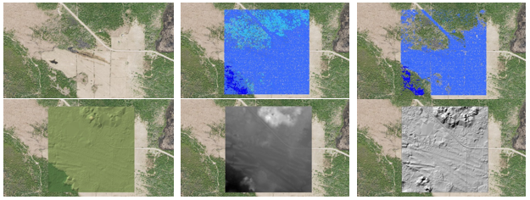
Figure 11 : Processus de développement du MNE du POCO 2016
A l'échelle 1:500, le processus peut être visualisé en détail (voir de la Figure 12 à la Figure 14).
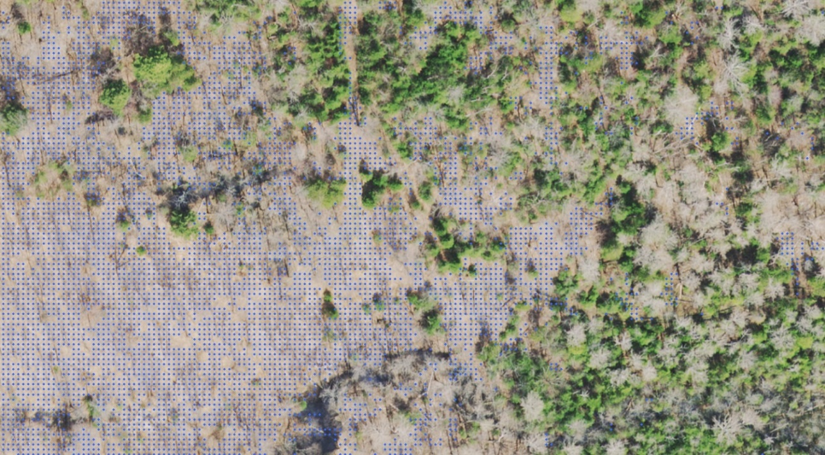
Figure 12 : Piquets du nuage de points classifiés au sol après le filtrage des caractéristiques de la surface de la végétation
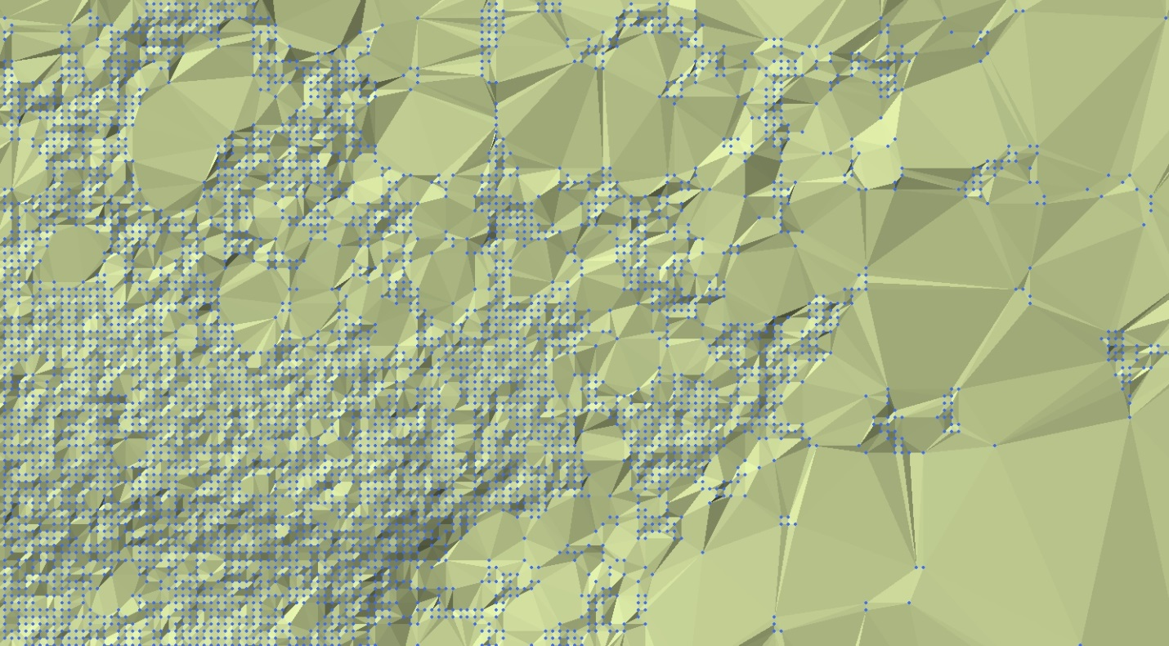
Figure 13 : Réseau triangulé irrégulier (RTI) produit à partir des piquets au sol
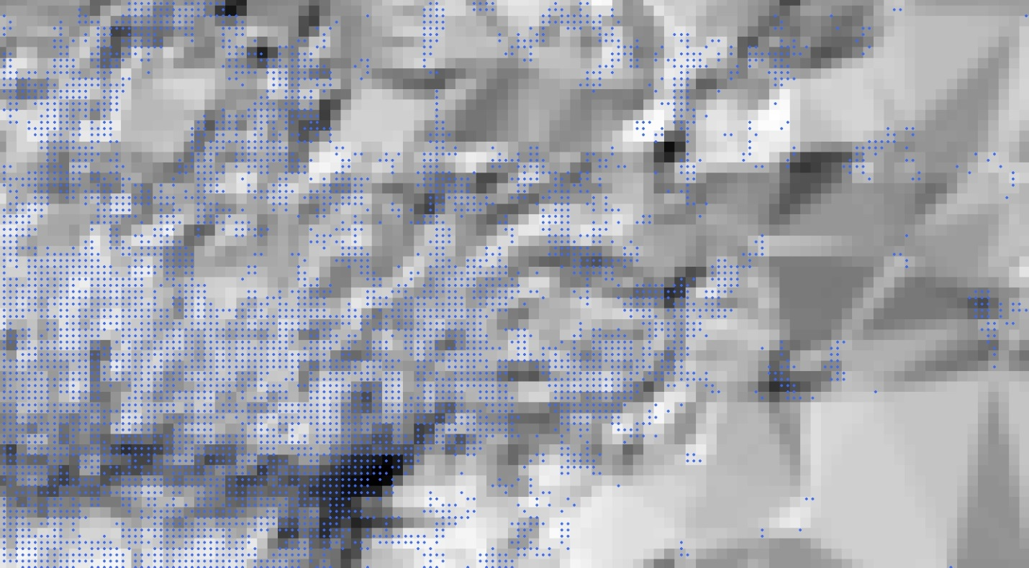
Figure 14 : Exposition du MNE interpolée à partir du RTI aligné sur les piquets au sol du nuage de points

Version 2324.1

